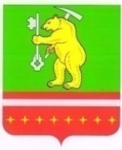
Совет депутатов Магнитского городского поселения
Кусинского муниципального района
Челябинской области

РЕШЕНИЕ
От 14 января 2021г № 1

О принятии отставки Главы
Магнитского городского поселения

Заслушав информацию Главы Магнитского городского поселения Чистякова А.В. о снятии с себя полномочий, на основании Устава Магнитского городского поселения ст.27 п.2.
Совет депутатов Магнитского городского поселения РЕШАЕТ:

- Принять отставку Главы Магнитского городского поселения Чистякова А.В. с 14.01.2021года по собственному желанию.
- Настоящее решение вступает в силу с момента принятия.

Председатель Совета депутатов
Магнитского городского поселения Л.М. Перевышина

